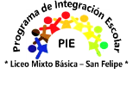Liceo Particular Mixto San Felipe

Unidad Técnico Pedagógica

Enseñanza Básica

**GUÍA DE TRABAJO (N° 2) 18 al 29 de mayo**

**ASIGNATURA Música Y CURSO Segundo Básico**

|  |  |
| --- | --- |
| **Objetivo** | **MU OA3Expresar sensaciones, emociones e ideas que les sugiere el sonido y la música escuchada, usando diversos medios expresivos (verbal, corporal, musical, visual** |
| **Instrucciones** | Elige y practica un trabajo creativo para presentar en casa.  Inicio: Selecciona el trabajo a realizar (Mímica, baile, danza movimiento corporal o coreografía)  Desarrollo: en tu trabajo inicia las prácticas y siempre con el apoyo de un familiar. Piensa en el tiempo a utilizar en el comienzo el final entre otros detalles. Colócale un nombre a tu actividad, describe tu vestuario o material a utilizar.  Cierre: Desarrolla la actividad y Responde la guía de los pasos que realizaste para lograr tu trabajo y describe como lo hiciste.  Evaluación: Graba un video o un audio de WhatsApp y envíalo a tu profesor, para conocer tu experiencia vivida. (en caso de no querer grabar la actividad enviar un audio de WhatsApp para ser evaluado)  Marca con una x la carita feliz de tu autoevaluación. |
| Descripción del Aprendizaje | El niño y la niña desde que nacen utilizan su cuerpo como medio para ... La vivencia de la música a través de la escucha y la práctica musical ... A través de la expresión corporal se incorpora el movimiento como una forma más ejemplo bailes, mímicas, coreografías, cantar entre otros. |
| Ponderación de la Guía | 15% |
| Correo del docente para consultas | ribanezm@liceomixto.cl |

Describe cómo te sentiste al realizar tu actividad para tus familiares._________________________________________________________________________________________________________________________________________________________________________________________________________________________________________________________________________________________________________________

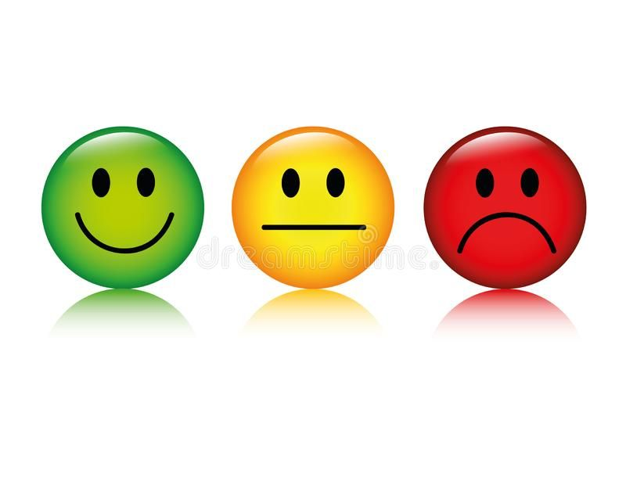

Nombre del trabajo de expresión corporal:

Coreografía _

Baile_

Canto_

Mímica_

Otro_: __________________________

Material a utilizar: ______________________________________________________________________________________________________________________________________

Tiempo que utilizaste: ______________________________________________________________

Describe tu actividad paso a paso:

__________________________________________________________________________________________________________________________________________________________________________________________________________________